LAPORAN PRAKTIKUM 1
BASIS DATA



Disusun Oleh :

Nama : Mohammad Daffa Raihansyah
NIM : 266151031
Program Studi : D3 Teknik Infomatika
Matakuliah : BASIS DATA
Judul : Simulasi Tahap Creation & Storage
Simulasi Tahap Processing (Penggunaan DBMS), Simulasi Tahap Archiving

DAFTAR ISI
1. Database Karyawan 3
• data_karyawan.csv: 3
• Proses Pembuatan Database dan Tabel 3
• Proses Import data ke DBMS 4
• Melihat Isi Tabel 5
• Proses Mencari nama karyawan yg berawalan A: 5
2. Database beasiswa 6
• Verifikasi Keberhasilan Import (SELECT) 6
• Proses Eksplorasi Data Berdasarkan Syarat (WHERE) 6
• Proses Eksplorasi Multi-Kondisi (Logika AND) 7
• Proses Mencari Pola Data (LIKE) 7

Database Karyawan
Database name: db_karyawan
Table name: tbl_karyawan
NIK, Nama, Alamat, No HP
- data_karyawan.csv:
nik,nama,alamat,no_hp
3515082103020001,Andi Pratama,Jl. Mawar No. 12 Surabaya,6281234567890
3515081507010002,Budi Santoso,Jl. Anggrek No. 45 Malang,6282198765432
3515085209020003,Citra Kirana,Jl. Melati No. 8 Sidoarjo,6285712345678
3515086411000004,Dewi Lestari,Jl. Dahlia No. 23 Gresik,6283890123456
3515081004010005,Eko Prasetyo,Jl. Kenanga No. 17 Mojokerto,6289678901234
3515084805020006,Fina Melati,Jl. Kamboja No. 31 Pasuruan,6281345678901
3515081912010007,Gilang Ramadhan,Jl. Flamboyan No. 5 Jombang,6282234567890
3515086008020008,Hana Safitri,Jl. Tulip No. 19 Kediri,6285678901234
3515086008020009,Arif Cahyo Nugroho,JL. Belimau No. 67 Lempake,6269677001267
35150860080200010,Andrian Maulana,JL. Belimau No. 69 Lempake,6221474836485

- Proses Pembuatan Database dan Tabel
Input:
CREATE DATABASE db_karyawan;
USE db_karyawan;

CREATE TABLE tbl_karyawan (
nik VARCHAR(18) PRIMARY KEY,
nama VARCHAR(100) NOT NULL,
alamat VARCHAR(50),
no_hp VARCHAR(20)
);

- Proses Import data ke DBMS
Input:
Pastikan sudah berada di tbl_karyawan
Lalu Pilih file yg sudah di siapkan (data_karyawan.csv)
Partial Import di set ke 1 agar line 0/judul bisa di skip
dan Pilih format file CSV
Output:
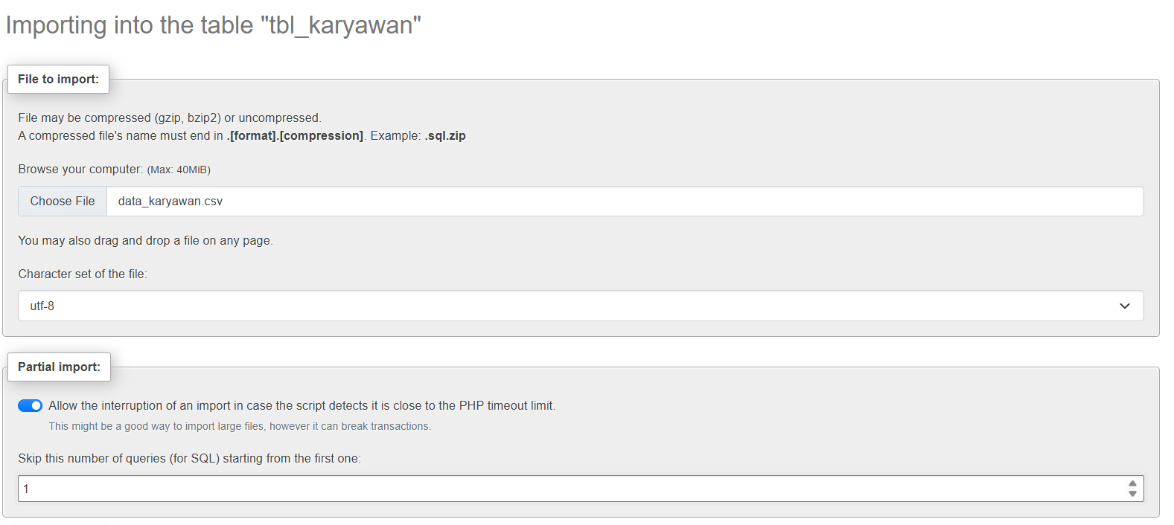
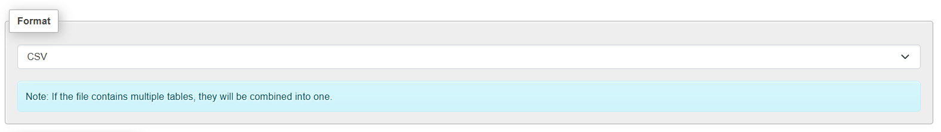

- Melihat Isi Tabel
Input:
SELECT * FROM tbl_karyawan;
Output:
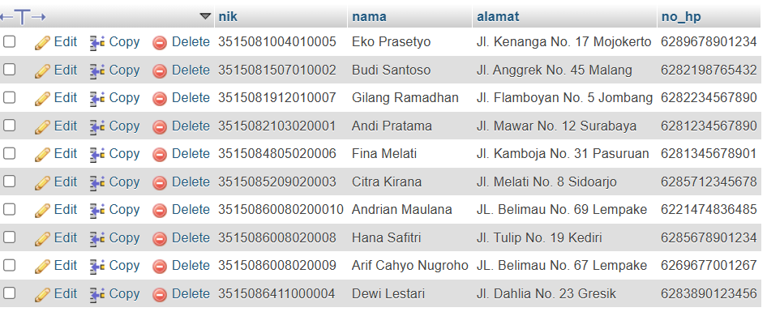
- Proses Mencari nama karyawan yg berawalan A:
Input:
SELECT * FROM tbl_karyawan WHERE nama LIKE 'A%';
Output:
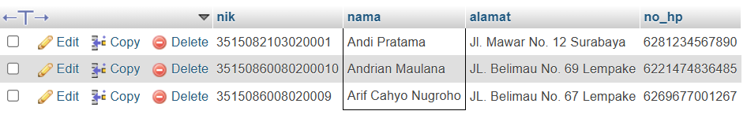

- Database beasiswa
Database name: db_kampus_d3
Table name: pendaftar_beasiswa
nim, nama_lengkap, program_studi, semester, ipk, penghasilan ortu

- Verifikasi Keberhasilan Import (SELECT)
Input:
SELECT * FROM pendaftar_beasiswa LIMIT 5;
Output:
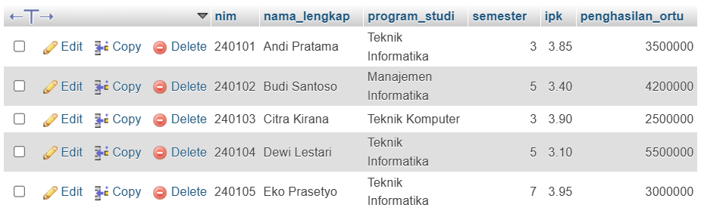
- Proses Eksplorasi Data Berdasarkan Syarat (WHERE)
Input:
SELECT nim, nama_lengkap, ipk, program_studi FROM pendaftar_beasiswa WHERE ipk >= 3.50;
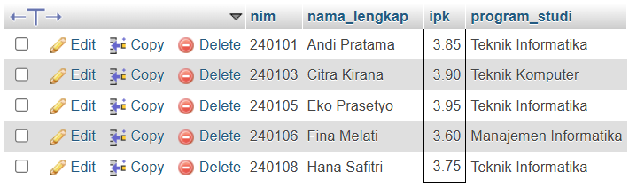
Output:

- Proses Eksplorasi Multi-Kondisi (Logika AND)
Input:
SELECT nama_lengkap, ipk, penghasilan_ortu FROM pendaftar_beasiswa WHERE program_studi = 'Teknik Informatika' AND ipk > 3.50 AND penghasilan_ortu <= 3500000;
Output:
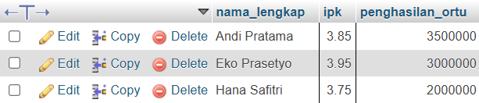

- Proses Mencari Pola Data (LIKE)
Input:
SELECT * FROM pendaftar_beasiswa WHERE nama_lengkap LIKE '%Santoso';
Output:


